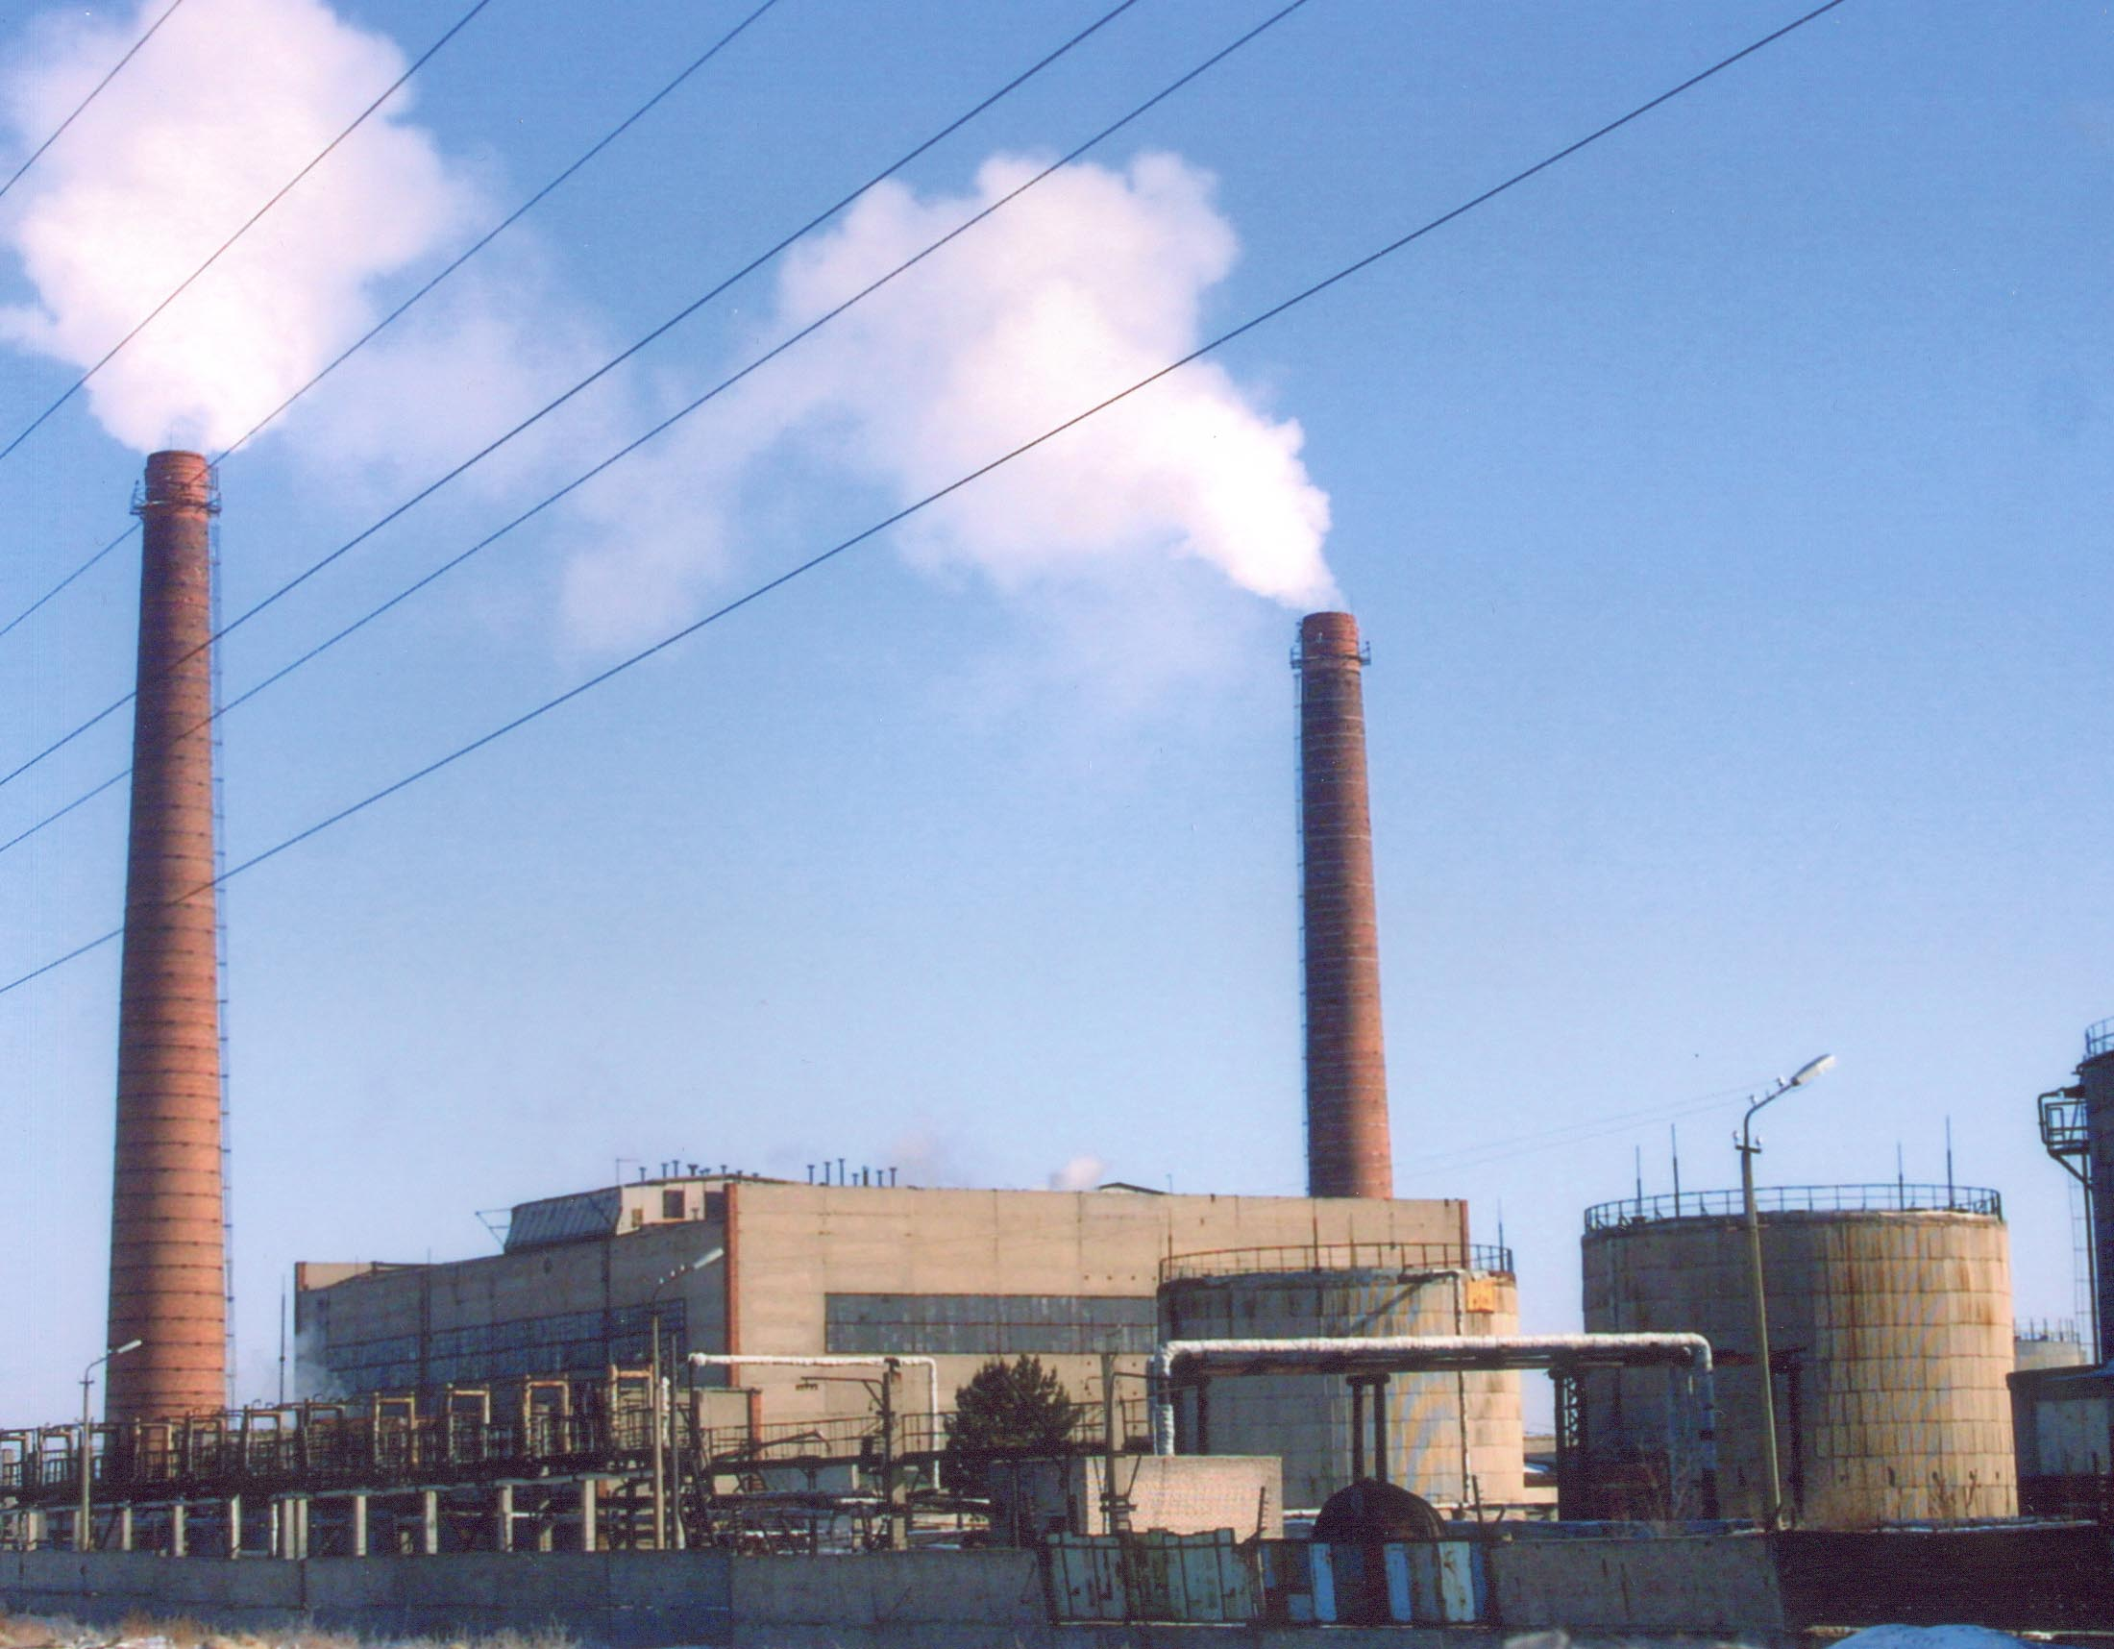

ОТЧЕТ
о деятельности
ГКП «Костанайская теплоэнергетическая компания»
акимата г.Костаная
ГУ «Отдел жилищно-коммунального хозяйства, пассажирского транспорта и автомобильных дорог акимата г.Костаная»
по предоставлению услуг по производству, передаче,
распределению и снабжению тепловой энергией за 2017 год

г. Костанай, ул. А.Бородина,231
апрель 2018 года
1.Краткая характеристика предприятия.
Государственное коммунальное предприятие "Костанайская теплоэнергетическая Компания" акимата города Костаная ГУ «Отдел жилищно-коммунального хозяйства, пассажирского транспорта и автомобильных дорог акимата города Костаная» учреждено Решением Акима города Костаная № 92 от 7 августа 1998 года "О реорганизации теплоэнергетического комплекса города» и является хозяйствующим субъектом, действующим на основании законодательства Республики Казахстан и Устава предприятия.
Приказом Департамента Агентства Республики Казахстан по регулированию естественных монополий по Костанайской области от 13 апреля 2007 года №75-ОД предприятие включено в местный раздел Государственного регистра субъектов естественных монополий по виду деятельности :
-услуги по производству, передаче, распределению и снабжению тепловой энергией.
Приказом Департамента Агентства Республики Казахстан по регулированию естественных монополий по Костанайской области от 22 сентября 2014 года № 259-ОД предприятие включено в местный раздел Государственного регистра субъектов естественных монополий по виду деятельности :
-услуги предоставления подъездного пути для проезда подвижного состава при условии отсутствия конкурентного подъездного пути (малой мощности).
Основным назначением предприятия является – надежное, бесперебойное теплоснабжение потребителей города Костаная, обеспечивая эффективную, безубыточную работу предприятия.
Процент охвата централизованным теплоснабжением объектов города составляет 80 % от общего объема городской застройки.
В состав ГКП «КТЭК» входят: ТЭЦ, Котельная №2, Котельная №3, Цех малых котельных (ЦМК), Тепловой район.
Располагаемая мощность: тепловая – 1 265,066 Гкал/час
электрическая – 12 МВт
Договора на 2017 год на поставку и транспортировку природного газа, как основного топлива для ГКП «КТЭК», заключены с АО «ҚазТрансГаз Аймақ» в объеме 213 млн. нормальных метров кубических.
На поставку воды для теплоисточников и водоотведение заключены договора на 2017 год с ГКП «Костанай-Су» и ТОО «Темір жолсу-Қостанай».
В резервуарах мазутных хозяйств ТЭЦ, котельных №2, №3 хранится запас резервного топлива в количестве 3 857,187 тонн, что соответствует нормативному размеру запаса. При прекращении подачи основного топлива, запас мазута обеспечит возможность работы теплоисточников в течение 10 суток с пониженными параметрами теплоносителя.

2.Об объёмах предоставленных услуг
Текущий отопительный сезон был начат по Постановлению акимата города Костаная № 2815 от 25.09.2017 года «О начале отопительного сезона 2017-2018 годов».
За 2017 год предприятием отпущено с коллекторов 1 252,677 тыс. Гкал, полезный отпуск при этом составил 1 028,947 тыс. Гкал, потери тепловой энергии в сетях составили 17,86 процента, что в пределах нормативных технических потерь, утвержденных уполномоченным органом.

3.Об основных финансово-экономических показателях
Постановлением акимата города Костаная от 9 марта 2017 года № 715 «О выделении средств для сдерживания роста тарифа» предприятию в 2017 году выделены бюджетные средства на возмещение неотложных затрат по котельной № 12 в микрорайоне Аэропорт, переданной на баланс предприятия в ноябре 2016 года и не вошедшей в тариф на теплоснабжение. Выделенные средства освоены в полном объеме.
Доходы предприятия от оказания услуг по производству, передаче, распределению и снабжению тепловой энергии в 2017 году по нефинансируемым объектам составили 6 640 535,8 тыс. тенге, от услуг по предоставлению подъездных путей и иной деятельности – 708 280,3 тыс. тенге, прочие доходы – 257 006,9, всего - 7 605 823,0 тыс. тенге.
Расходы предприятия от оказания услуг по теплоснабжению по нефинансируемым объектам составили – 6 852 865,9 тыс. тенге, от услуг по предоставлению подъездных путей и иной деятельности – 568 131,5 тыс. тенге, прочие расходы 127 440,6 тыс. тенге, всего – 7 548 438,0 тыс. тенге.
По итогам финансово-хозяйственной деятельности предприятия за 2017 год впервые с 2010 года получена прибыль в размере 57 385,0 тыс. тенге, от услуг по производству, передаче, распределению и снабжению тепловой энергией получены убыток - 201 473,4 тыс. тенге.
Испытывая острый недостаток средств для обеспечения финансирования производства, предприятие было вынуждено привлечь заемные средства на оплату за поставленный природный газ, по состоянию на 01.01.2018 года задолженность по кредиту составила 340 000 тыс. тенге.
Дебиторская задолженность по состоянию на 01 января 2018 года снижена по сравнению с соответствующим периодом 2017 года на 2 461 тыс. тенге или на 0,2 % и составила 1 342 547 тыс. тенге, в том числе:
-по населению – 770 382 тыс. тенге;
-по бюджету - 108 421 тыс. тенге .
Кредиторская задолженность по состоянию на 01 января 2018 года выше против соответствующего уровня прошлого года на 335 949 тыс. тенге и составила – 3 404 698 тыс. тенге, в том числе:
- задолженность за газ 528 105 тыс. тенге;
- кредит АО «Народный Банк Казахстана» – 340 000 тыс. тенге;
- бюджетный кредит – 1 365 384 тыс. тенге;
- поступление из ЕБРР- 144 725 тыс. тенге.
За 2017 года сбор средств за предоставленные услуги по теплоснабжению составил 7 965 235 тыс. тенге, или 101 % к предъявлению. За 2016 год собрано - 6 173 443 тыс.тенге или 93% к предъявлению. За 2017 год оплачено на 4% выше соответствующего периода прошлого года.

4. О постатейном исполнении тарифной сметы
В срок до 01 мая 2018 года предприятие в установленном Законом порядке, направит в уполномоченный орган отчёт об исполнении тарифной сметы на услуги по производству, передаче, распределению и снабжению тепловой энергией за 2017 год.
Все статьи затрат тарифной сметы исполнены в полном объёме.
ГКП «КТЭК» согласно заключенному 26 мая 2016 года договору с Европейским банком реконструкции и развития (далее ЕБРР) продолжил реализацию проекта «Модернизация сетей теплоснабжения г. Костанай». По всем мероприятиям проекта разработана проектно-сметная документация, получено заключение госэкспертизы, за исключением объекта «Реконструкция бойлерной группы на Котельной №2». Проводились конкурсные процедуры. В 2017 году заключено два контракта по четырем мероприятиям на общую сумму 1 243,274 тыс. тенге. В связи с поздним финансированием из республиканского бюджета, проекты в 2017 году не завершены.

5. О перспективах деятельности
Предприятие направило заявку в уполномоченный орган на пересмотр тарифов и тарифной сметы в качестве чрезвычайной регулирующей меры в связи с ростом тарифов на водоснабжение и водоотведение.
В связи с продолжающейся установкой общедомовых приборов учёта тепловой энергии, ГКП «КТЭК» планирует пересмотреть дифференциацию тарифов в зависимости от наличия или отсутствия приборов учёта тепловой энергии.
Будет продолжена работа по реализации проекта «Модернизация сетей теплоснабжения г. Костанай». Бюджетные заявки на финансирование представлены в Министерство энергетики РК и в Министерство инвестиций и развития РК в установленные сроки и в полном объеме.
6. Об исполнении инвестиционной программы и выполнении ремонтных работ, не приводящих к росту стоимости основных средств
Корректировкой инвестиционной программы ГКП «КТЭК» на 2016-2020 годы, утвержденной совместным приказом РГУ «Департамент Комитета по регулированию естественных монополий, защите конкуренции и прав потребителей Министерства национальной экономики Республики Казахстан по Костанайской области» № 03-ОД от 04 января 2018 года и ГУ «Управление энергетики и жилищно-коммунального хозяйства акимата Костанайской области» от 18 января 2018 года, на 2017 год были предусмотрены следующие мероприятия на общую сумму 198 735,13 тыс. тенге, в том числе:
1.Капитальный ремонт водогрейного котла ПТВМ-100, ст. №4 на ТЭЦ.
Для выполнения капитального ремонта были запланированы объемы работ на сумму 14 241,21 тыс. тенге, освоено 12 862,016 тыс. тенге. Работы выполнены в полном объеме, собственными силами предприятия. Отклонения в сумме по причине выполнения собственными силами, без учета сметной прибыли.
2.Капитальный ремонт водогрейного котла КВГМ-50, ст. №5 на Котельной №2.
Для выполнения капитального ремонта были запланированы объемы работ на сумму 2 333,51 тыс. тенге, освоено 2 356,924 тыс. тенге. Работы выполнены в полном объеме, собственными силами предприятия. Отклонения в сумме по причине приобретения материалов для выполнения ремонта по ценам государственных закупок.
3.Капитальный ремонт водогрейного котла КВГМ-100, ст. №1 на Котельной №3.
Для выполнения капитального ремонта были запланированы объемы работ на сумму 16 072,06 тыс. тенге, освоено 18 163,477 тыс. тенге. Работы выполнены в полном объеме, собственными силами предприятия. Отклонения в сумме по причине приобретения материалов для выполнения ремонта по ценам государственных закупок.
4.Капитальный ремонт водогрейного котла КВГМ-100, ст. №3 на Котельной №3.
Для выполнения капитального ремонта были запланированы объемы работ на сумму 13 091,20 тыс. тенге, освоено 6 956,776 тыс. тенге. Работы выполнены в полном объеме, собственными силами предприятия. Отклонения в сумме по причине выполнения собственными силами, без учета сметной прибыли.
5. Капитальный ремонт аккумуляторного бака ст.№2 ТЭЦ.
Для выполнения ремонта были запланированы объемы работ на сумму
3 088,54 тыс. тенге, освоено 2 370,84 тыс. тенге. Работы выполнены в полном объеме, собственными силами предприятия. Отклонения в сумме по причине приобретения материалов для выполнения ремонта по ценам государственных закупок.
6.Капитальный ремонт ТМ-14 от х.т.1 (отпуск ул. Хакимжановой) до х.т.2.
Для выполнения капитального ремонта были запланированы объемы работ на сумму 19 908,31 тыс. тенге, освоено 19 908,31 тыс. тенге. Работы выполнены в полном объеме, собственными силами предприятия. Отклонений нет.
7.Замена котельной №7 на новую модульную.
Для выполнения капитального ремонта были запланированы объемы работ на сумму 130 000,0 тыс. тенге, освоено 114 206,982 тыс. тенге. Отклонение от запланированной суммы произошло в связи с неполным объемом выполненных работ. Поскольку проведение пусконаладочных работ требует отключение действующей котельной, данные работы будут выполнены после окончания отопительного сезона.
Так же за счет экономии затрат, а именно по амортизационным отчислениям были приобретены оборудование и специализированная техника на сумму 23 150,666 тыс. тенге.
Всего сумма исполнения мероприятий, предусмотренных инвестиционной программой ГКП «КТЭК» на 2017 год составила 199 975,23 тыс. тенге.
Для успешного прохождения отопительного сезона 2017-2018 годов, в межотопительный сезон предприятие выполнило значительный объем ремонтных работ.
На выполнение мероприятий по подготовке к отопительному сезону 2017-2018 годов освоено 359 025,83 тыс. тенге, в том числе:
-на выполнение инвестиционной программы 199 975,23 тыс. тенге;
-на капитальные и текущие ремонты основного и вспомогательного оборудования и тепловых сетей не приводящие к увеличению стоимости основных средств – 159 050,6 тыс. тенге.
В целях снижения тепловых потерь, предприятием за 2017 год выполнена замена изоляции тепловых сетей общей протяженностью 7,967 км.
Выполнен ремонт тепловых сетей за счет средств предприятия протяженностью 3,949 км участков теплосети.
Так же выполнена реконструкция тепловых сетей по программе «Нүрлы жол» протяженностью 0,569 км в объеме 234 684,0 тыс. тенге.
За 2017 год аварийные ситуации не допускались.

7. Качество предоставляемых услуг в 2017 году
Система теплоснабжения города Костаная – двухтрубная, циркуляционная с совместной подачей горячей воды на нужды отопления, вентиляции и горячего водоснабжения. Схема присоединения систем горячего водоснабжения к тепловым сетям открытая и закрытая, круглогодичная, с непосредственным водоразбором из тепловой сети.
В качестве теплоносителя используется горячая вода, подаваемая потребителям в соответствии с утвержденным температурным графиком 95 -70⁰С.
Горячая вода, подаваемая потребителям, должна соответствовать ГОСТу 2874-82 «Вода питьевая». Период несоответствия качества горячей воды от норматива определен нормативными документами, а именно:
согласно Санитарных правил «Санитарно-эпидемиологические требования к водоисточникам, местам водозабора для хозяйственно-питьевых целей, хозяйственно-питьевому водоснабжению и местам культурно-бытового водопользования и безопасности водных объектов» утвержденных приказом Министра национальной экономики РК от 16 марта 2015 года № 209 (глава 2 пункт 58).
В период сезонных отключений, после ремонта и присоединения новых систем теплоснабжения допускается отступление от санитарно-эпидемиологических требований к качеству воды централизованных систем питьевого водоснабжения по показателям цветности до плюс 70⁰ С и содержанию железа до 1 мг/л в системах горячего водоснабжения, присоединенных к открытым системам теплоснабжения, по согласованию с государственными органами санитарно-эпидемиологической службы на соответствующий период.
Кроме того, пункт 532 «Правил технической эксплуатации электрических станций и сетей», утвержденных приказом Министра энергетики РК от 30 марта 2015 года № 247 в начале отопительного сезона и в послеремонтный период допускается превышение норм в течение 2 недель для открытых систем теплоснабжения по содержанию соединений железа – до 1,0 мг/дм³, растворенного кислорода – до 30 мкг/дм³ взвешенных веществ – до 15 мг/дм³.
Ухудшение качества воды по показателям мутности, цветности, запаха и содержанию железа в период запуска происходит из-за вымывания накопленных за межотопительный период отложений во внутридомовых системах отопления. Подтверждением этого является отсутствие претензий по качеству горячей воды в летний период, когда системы отопления потребителей отключены.
В 2017 году ГКП «КТЭК» изменило обработку сетевой воды, вместо Оптион 313-2 более современным ингибитором коррозии ОПТИОН-590-2, который способствует образованию защитной пленки на внутренних поверхностях труб и отопительных радиаторов. Процесс образования защитной пленки составляет 2 года.

8. О проводимой работе с потребителями регулируемых услуг
С начала отопительного сезона 2017-2018 гг. поступило 274 обращений на качество теплоснабжения, из них 2% по домам без обслуживания ПКСК, жильцы которых в межотопительный сезон не занимаются подготовкой внутридомовых систем отопления (отсутствует промывка и опрессовка, не проводится ревизия запорной арматуры).
По всем жалобам создавались комиссии для выявления причин недогрева. Как правило, недогрев происходил из-за разрегулировки внутридомовых систем, имело место промерзание строительных конструкций, отсутствие утепления оконных проемов и т.п. По результатам проверок выдавались предписания ПКСК или жильцам, после устранения замечаний, повторных жалоб от жильцов не поступало.
Продолжают поступать жалобы от жильцов на ухудшение теплоснабжения из-за переоборудования систем отопления путём самовольного монтажа владельцами отдельных квартир систем водяного напольного отопления и замены стояков из стальных на металлопластиковые трубы с уменьшением внутренних диаметров, что приводит к увеличению гидравлического сопротивления теплоносителя. Так же, металлопластиковые трубы, согласно их технических характеристик и строительных норм СП РК 4.02-101-2002, не приемлемы для нашего температурного графика (Строительная 10А кв.№ 35, 16, Воинов Интернационалистов 2А кв.№ 9, Уральская 23 кв.№59, Тарана 105 кв. № 19, Козыбаева 96 кв.№ 7, Гоголя 113 кв. № 9 и др.). В этих случаях, председателям ПКСК необходимо строго контролировать и не допускать изменения схем отопления и водоснабжения, оповещать о самовольных изменениях в теплопотребляющих системах в жилищную инспекцию и ГУ «Управление государственного архитектурно-строительного контроля Костанайской области», ГУ «Отдел ЖКХ, ПТ и АД», вплоть до участия в судебных разбирательствах с нарушителями.
В трех домах были произведены замены расходомеров с учетом увеличения диаметров (ул. Узкоколейная, д.14/2 — Ø 40 был заменён на Ø 50, ул. Пушкина, д.92 - Ø 40 был заменён на Ø 65, ул. Аль-Фараби, д. 32 (кв. 41-86) - Ø 40 был заменён на Ø 50).
217 многоквартирных жилых домов сняты с обслуживания ПКСК.
Практически во всех безхозных жилых домах отсутствует квалифицированный эксплуатационный персонал, не обеспечено аварийное обслуживание внутренних систем тепло- и водоснабжения. Остро стоит проблема с промывкой и опрессовкой систем отопления указанных домов. Организации, имеющие лицензию на данный вид работ, отказываются производить промывку данных домов из-за отсутствия технической возможности для подключения оборудования и гарантии своевременного поступления оплат от жильцов за произведённые работы в полном объёме.
Для надежной и бесперебойной подачи теплоснабжения в жилые дома, в межотопительный период ведётся контроль за выполнением работ по подготовке к отопительному сезону и устранению замечаний всеми ПКСК и жильцами безхозных домов (снятых с обслуживания ПКСК), за проведением в установленные сроки всех ремонтно-профилактических работ на внутридомовых системах отопления.
При подготовке к отопительному сезону обращается особое внимание на:
- проведение качественной промывки и опрессовки внутренних систем отопления;
- недопущение изменения (без проекта) систем отопления и горячего водоснабжения в обслуживаемых жилых многоэтажных домах;
- выполнение в полном объёме ревизии и замены запорной арматуры в тепловых пунктах и на стояках систем отопления;
- ремонт и теплоизоляцию разводящих трубопроводов, проходящих по подвальным помещениям домов.
Несмотря на проведенную работу, жильцы только 5 безхозных домов (или 2,3% от всех безхозных домов) выполнили промывку и опрессовку внутридомовых систем отопления.
ГКП «КТЭК» не может гарантировать качественное и бесперебойное теплоснабжение всех квартир безхозных домов в случае возникновения аварийных ситуаций на отопительных радиаторах и внутренних разводящих трубопроводах.

Директор А. Бекпаганбетов

